BC/NW 2006, №2, (9) :5.2

ИМИТАЦИОННОЕ МОДЕЛИРОВАНИЕ ПОВЕДЕНИЯ СЕТИ ETHERNET ПРИ ПЕРЕДАЧЕ ПОТОКОВОГО ВИДЕО

Давыденко Е.В., Приоров А.Л.

(Ярославль, Ярославский государственный университет им. П.Г. Демидова, Россия)

В связи с развитием вычислительной техники в настоящее время цифровое телевидение все больше замещает обычное аналоговое. При этом широкое распространение получает как обычное цифровое телевещание (спутниковое либо эфирное), так и кабельные системы цифрового телевидения.
Обычно с целью минимизации затрат телевизионные компании строят кабельные системы цифрового телевидения на основе существующих аналоговых кабельных систем, меняя только активное оборудование. Однако все более привлекательной выглядит возможность построения сетей цифрового телевидения в жилых домах на основе так называемых «домовых сетей». При этом телевизионной компании достаточно лишь подключить видеосервер в эту локальную сеть, и пользователи смогут смотреть видео на своих домашних компьютерах или телевизорах (на последних – с помощью преобразователя цифрового видео в аналоговое – так называемые «Set-Top-Box»).
Однако при проектировании таких подключений и сетей доставки видео до домовой сети возникает ряд трудностей, прежде всего связанных с высокими требованиями к скорости доставки видеоинформации до потребителя, т.к. высокая задержка в передаче видеоинформации серьезно сказывается на качестве изображения [1-2].
В ходе проектирования сетей телевидения на основе локальных сетей важную роль играет процесс моделирования работы предполагаемой сети на ЭВМ. При этом источник видеоинформации, среда передачи и сетевое оборудование заменяются моделями с последующим анализом прохождения информации до потребителя в различных ситуациях [3]. Такое моделирование позволяет избежать ошибок при построении сети и может дать ряд ценных сведений о возможности ее дальнейшего расширения. Последний момент особенно актуален, так как на первый момент времени далеко не все потенциальные пользователи дают свое согласие на подключение к домовой сети. Построение и анализ адекватной модели такой сети позволяет проверить ее работоспособность при различном, в том числе и максимальном количестве абонентов. Проверка же этого варианта на практике сопряжена с большими трудностями. Анализ работы модели может помочь как при разработке топологии будущей сети, так и при настройке уже существующей, так как позволяет проверить производительность различных вариантов изменения ее топологии и параметров. На современном этапе развития домовых сетей это становится особенно актуальным в связи с заинтересованностью компаний-провайдеров в максимальном возврате инвестиций. Если раньше при построении обычной сети любой избыток пропускной способности обычно в скором времени вводился в эксплуатацию в связи с ростом количества абонентов, то при построении домовой сети предельное количество абонентов известно заранее, и излишний запас пропускной способности не всегда экономически выгоден. Анализ поведения модели позволяет выбрать для построения такой сети оптимально подходящее оборудование по соотношению цена/производительность без расчета на дальнейший рост сети, что уменьшает затраты провайдера и удешевляет предоставляемые им услуги.
Существует множество моделей большой сложности, весьма близко моделирующих источники видео трафика [4-6]. Однако на начальных этапах проектирования подключения в домовую сеть возможно использование упрощенных моделей. Результат работы двух таких моделей проанализирован ниже.
В ходе исследования построена модель простой домовой сети на 96 абонентов. Выбрана следующая топология сети: источник видеотрафика (видео-сервер) подключен к центральному коммутатору на 96 абонентов через сегмент Ethernet производительностью 100 мегабит. Абоненты так же подключены по 100-мегабитным Ethernet-каналам. Учитывая топологию современных локальных сетей на витой паре, все соединения в данной модели выбраны полнодуплексными. При полудуплексном режиме производительность сети значительно снизится из-за возникновения множественных коллизий [4].
В процессе анализа работы модели был выбран следующий сценарий поведения сети: в первоначальный момент все узлы передают друг другу информацию по протоколу TCP – генерируется FTP-трафик по 15 пакетов размером 555 байт в течение всего промежутка моделирования. Далее абоненты начинают получать видеоинформацию от видеосервера по протоколу UDP пакетами по 1000 байт (без учета заголовков). При этом в начальный момент времени видео получает только 1 абонент, далее через равные промежутки времени подключаются остальные 95 абонентов. При таком сценарии можно проследить динамику сети при всем возможном диапазоне нагрузок от 0 до 100%. Проведение такого же исследования на реальном сетевом оборудовании сопряжено с большими трудностями.
Источник видеотрафика моделируется с помощью двух моделей: экспоненциальной моделью с двумя состояниями и моделью Парето. Ниже приведено сравнение работы этих моделей.
Используемая экспоненциальная модель представляет собой переключающийся процесс с 2 состояниями. В первом состоянии источник передает информацию с фиксированным потоком, во втором состоянии источник не передает ничего. Период нахождения в каждом из состояний выбирается по экспоненциальному закону. Средняя длина активного периода выбрана равной 500 мс, пассивного - 80 мс, поток во время периода активности - 1500 килобит в секунду. Результаты моделирования показаны ниже:

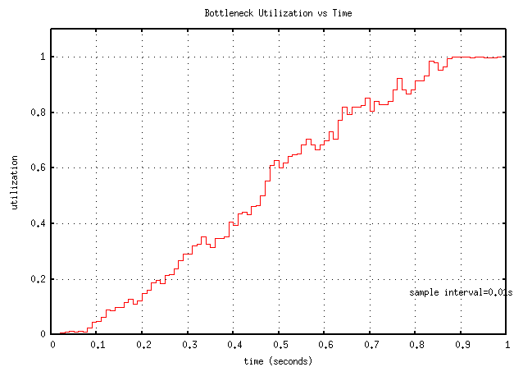 | 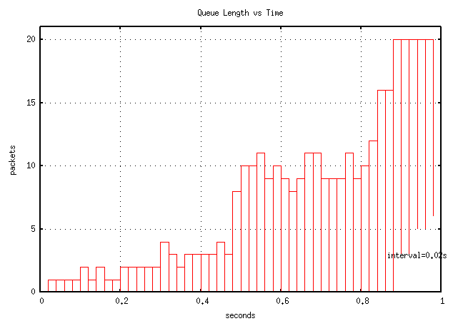

Рис. 1. Временные зависимости загрузки канала (слева) и загрузки выходного буфера видеосервера (справа) для экспоненциальной модели

Из рис. 1 видно, что пиковая производительность сети достигается при 85% активных абонентов. Далее загрузка канала от видеосервера до коммутатора в домовой сети достигает 100%, выходной буфер переполняется, и начинаются потери пакетов, что видно из графика загрузки буфера.
Модель Парето аналогична экспоненциальной модели, но время пребывания в пассивном периоде выбирается по закону Парето. Модель Парето считается более адекватной реальному видеотрафику. Распределение Парето имеет вид:

,

где f – результирующая плотность вероятности, k – параметр формы, - масштабирующий параметр, а - пороговый параметр. Результаты моделирования показаны на рис. 2.

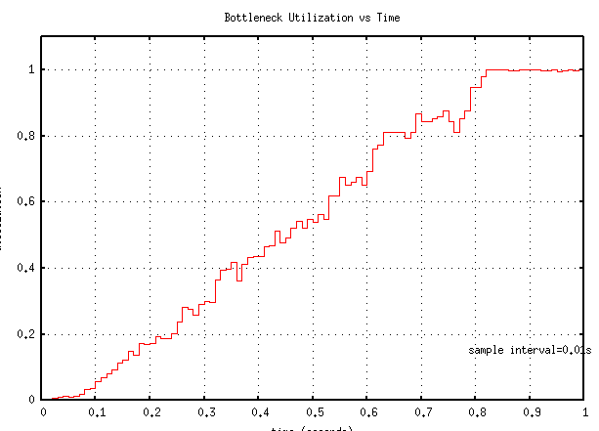 | 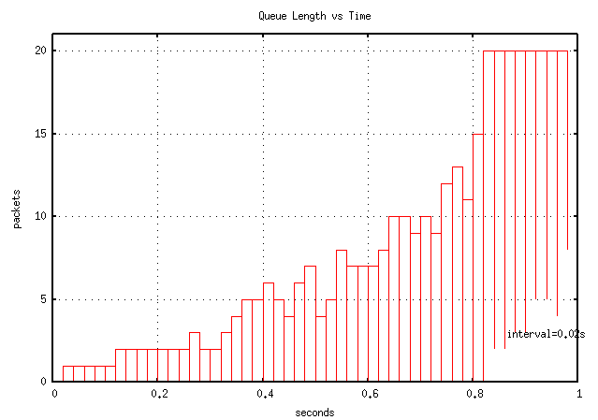

Рис. 2. Временные зависимости загрузки канала (слева) и загрузки выходного буфера видеосервера (справа) для модели Парето

При использовании этой модели источника перегрузка сети происходит при 80% активных абонентов.
Реализованная модель сети не учитывает конечного времени коммутации пакетов и эффекты перегрузки коммутатора. Поэтому полученные результаты можно считать адекватными для некоторой «идеальной» сети с бесконечно быстрым сетевым оборудованием, реальная производительность сети будет ниже. Однако исследуемая модель будет хорошо работать при использовании стандартного коммутатора, в котором абоненты и видеосервер подключены в одинаковые полнодуплексные порты, при условии, что основной трафик в сети идет от видеосервера (доля трафика между абонентами мала). В такой конфигурации коммутатор большинство времени передает пакеты только от одного высокоактивного порта, и перегрузки внутренней шины в коммутаторе происходить не будет. Задержка коммутации так же будет незначительной. В такой конфигурации исследуемая модель вполне адекватна.

Литература
- Ричардсон Я. Видеокодирование. H.264 и MPEG-4 – стандарты нового поколения. – М.: Техносфера, 2005.
- Величко В.В. и др. Телекоммуникационные системы и сети: Т. 3, – Мультисервисные сети. – М.: Горячая линия-Телеком, 2005.
- Парамонов А.И. Имитационное моделирование систем и сетей связи. – ЛООНИИС, 2000.
- Rose O. Discrete-time analysis of a finite buffer with VBR MPEG video traffic input // Proceedings of ITC 15. 1997. P. 413–422.
- Adas A. Traffic models in broadband networks // IEEE Communications Magazine. 1997. V. 35, № 7. P. 82–87.
- Arvidsson A., Karlsson P. On traffic models for TCP/IP // Proceedings of ITC 16. 1999. № 6. P. 457–466.

